**ФЕДЕРАЛЬНОЕ ГОСУДАРСТВЕННОЕ АВТОНОМНОЕ ОБРАЗОВАТЕЛЬНОЕ УЧРЕЖДЕНИЕ ВЫСШЕГО ОБРАЗОВАНИЯ**

**«САНКТ-ПЕТЕРБУРГСКИЙ НАЦИОНАЛЬНЫЙ ИССЛЕДОВАТЕЛЬСКИЙ УНИВЕРСИТЕТ ИНФОРМАЦИОННЫХ ТЕХНОЛОГИЙ,   
МЕХАНИКИ И ОПТИКИ»**

**Факультет безопасности информационных технологий**

**Дисциплина:**

**“Операционные системы”**

**ОТЧЕТ ПО ЛАБОРАТОРНОЙ РАБОТЕ №3**

**Выполнил:**

Студент гр. N3249

Шарифуллин Ильдан Айдарович



**Проверил:**

Савков С.В.

Санкт-Петербург

2022г.

**Задание:**

Найти и скомпилировать программу linpack для оценки производительности компьютера (Flops) и протестировать ее при различных режимах работы ОС:

1. С различными приоритетами задачи в планировщике
2. С наличием и отсутствием привязки к процессору
3. Провести несколько тестов, сравнить результаты по 3 сигма или другим статистическим критериям

Усиленный вариант:

1. Повлиять на настройки имеющегося планировщика

**Ход работы:**

Сборка:



Результаты замеров производительности с помощью linpack:

|  |  |  |  |  |  |  |
| --- | --- | --- | --- | --- | --- | --- |
|  | Простой запуск | nice 20 | nice -20 | Привязка в ядру nice 20 | Привязка в ядру nice -20 | После изменения планировщика nice 20 |
| 1 | 3688280,307 | 3928413,133 | 3483959,622 | 3873680,808 | 3932945,062 | 4221721,218 |
| 2 | 3821615,433 | 3742072,594 | 3773850,56 | 4209737,503 | 4138926,291 | 4291997,395 |
| 3 | 4095722,147 | 3911687,821 | 3802709,564 | 4271563,867 | 3796585,765 | 4323964,775 |
| 4 | 3977850,83 | 4014486,199 | 3857074,811 | 4243599,498 | 3962403,293 | 4282832,051 |
| 5 | 3958035,097 | 3979546 | 3758984,252 | 4222169,202 | 4078498,219 | 4136790,309 |
| 6 | 3785476,958 | 3752066,63 | 3648194,724 | 4203185,306 | 4143291,855 | 4320588,821 |
| 7 | 3873219,378 | 3827507,763 | 3826487,137 | 4379042,38 | 4077432,836 | 4401447,647 |
| 8 | 4123715,976 | 4225107,809 | 3666024,29 | 4413397,747 | 3836740,197 | 4306163,237 |
| 9 | 3785177,656 | 4188761,236 | 3822286,05 | 4308401,859 | 3881190,473 | 4442706,906 |
| 10 | 3736249,4 | 4111960,169 | 3697437,243 | 4334808,632 | 3800689,75 | 4338076,794 |
| Ṡ | 3884534,318 | 3968160,935 | 3733700,825 | 4245958,68 | 3964870,374 | 4306628,915 |
| σ | 141489,7435 | 161246,755 | 106896,3815 | 141598,0426 | 129395,2276 | 81133,99396 |
| Ṡ + 3σ | 4309003,549 | 4451901,201 | 4054389,97 | 4670752,808 | 4353056,057 | 4550030,897 |
| Ṡ - 3σ | 3460065,088 | 3484420,67 | 3413011,681 | 3821164,552 | 3576684,691 | 4063226,933 |

Все данные лежат в диапазоне от Ṡ - 3σ до Ṡ + 3σ, поэтому данные можно считать достоверными.

Изменения, внесенные в планировщик:

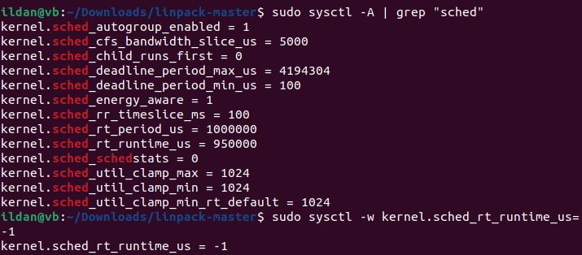

kernel.sched_rt_period_us: 1000000 🡪 100000000

kernel.sched_rt_runtime_us: 950000 🡪 -1

kernel.sched_rt_period_us - Period over which real-time task bandwidth enforcement is measured.

kernel.sched_rt_runtime_us - Quantum allocated to real-time tasks during sched_rt_period_us. Setting to -1 disables RT bandwidth enforcement. By default, RT tasks may consume 95% CPU/sec, thus leaving 5%CPU/sec or 0.05s to be used by SCHED_OTHER tasks.

Результаты оказались предсказуемыми:

1. - ./linpack
2. - sudo nice -n 20 ./linpack
3. - sudo nice -n -20 ./linpack
4. - sudo taskset -c 0 nice -n 20 ./linpack
5. - sudo taskset -c 0 nice -n -20 ./linpack
6. - sudo nice -n 20 ./linpack (after changed task scheduler)

Приложение:

 